Documentación Técnica
Procedimiento: SPC_REPINTEGRALPRODFINANC

1.- Descripción General
Nombre: | SPC_REPINTEGRALPRODFINANC
Tipo: | Procedimiento almacenado
Esquema: | DBO
Base de datos: | SISARRENDACREDITO
Aplicación: | Dalton 4Life - Productos Financiados
Fecha: | 08-may-2026
Versión: | 1
Programador: | Pedro Zambrano

2.- Objetivo
Generar el Reporte Integral de Productos Financiados, para unidades con contrato de Arrendamiento y con productos asociados con Financiamiento.
Calcula los conceptos:
- Renta con IVA
- Kilometraje con IVA

Aplicando reglas de negocio según el tipo de unidad (Gasolina – Hibrido) parámetros los configurables.

3.- Parámetros de Entrada / Salida
Parámetro | Tipo | Dirección | Descripción
@PnId_Unidad | INTEGER | Entrada | Identificador de la unidad
@PsUsuario | VARCHAR (10) | Entrada | Usuario Solicitante de la emisión del reporte
@PnEstatus | INTEGER | Salida | Código de estatus de erros
@PsMensaje | VARCHAR (250) | Salida | Mensaje de error

4.- Estructura del Procedimiento
El procedimiento está organizado en 5 bloques:
A. Validaciones
- Verificación de usuario (FN_BUSCAIDUSUARIO)
- Existencia de la unidad
- Obtención de tipo de unidad (Híbrida/Gasolina)

B. Parámetros de Configuración
ID | Parámetro | Descripción
421 | Renta mínima híbrido | Valor sin IVA
422 | Renta mínima gasolina | Valor sin IVA
3 | IVA | Tasa de impuesto

C. Cálculo de Variables Base
Consulta SQL
SELECT @W_RENTAMIN = CASE WHEN @W_UNIDADHIBRIDA = 1
THEN @W_RENTAMINHIB
ELSE @W_RENTAMINGAS
END,
@W_KMMAX = CASE WHEN @W_UNIDADHIBRIDA = 1
THEN @W_RENTAMINHIB * 2
ELSE @W_RENTAMINGAS * 2
END;
D. Carga de Datos
- Inserción de datos de arrendamiento
- MERGE con financiamiento

F. Aplicación de Reglas de Negocio
Cálculo de:
- RentaConIva
- KmConIva

G.- Salida
Genera el reporte consolidado por amortización

5.- Reglas de Negocio
-- Cuando la Renta Total SIN IVA es MAYOR al valor Kilometraje Ilimitado Máximo SIN IVA:
--
-- 1.- Se llena primero el valor de la columna KILOMETRAJE CON IVA
-- 2.- El restante se va a la columna RENTA CON IVA
--
-- Cuando la Renta Total SIN IVA es MENOR al valor Kilometraja Ilimitado Máximo SIN IVA:
--
-- 1.- Se llena primero el valor de la columna RENTA CON IVA
-- 2.- El restante se va a la columna KILOMETRAJE CON IVA

6. Clasificación de escenarios
Escenario | Condición | Acción
A | RentaTotal > KmMax | Se llena primero KM
B | RentaTotal ≥ RentaMin | Se llena primero Renta

6. Ejemplo de Cálculo
🔹 Vehículo gasolina
- Renta = 20,000
- RentaMin = 6,000
- KmMax = 12,000

Resultado:
Concepto | Valor
KmConIVA | 13,920
RentaConIVA | 9,280

🔹 Vehículo híbrido
- Renta = 43,392.93
- RentaMin = 8,550
- KmMax = 17,100

Resultado:
Concepto | Valor
KmConIVA | 19,836.00
RentaConIVA | 30,499.80

7. Manejo de Errores
- Uso de bloques TRY / CATCH
- Uso de la función FN_BUSCA_MENSAJEERROR para buscar la descripción del error en la tabla CATMENSAJESERRORESTBL.
- Retorno de error en las variables:
@PNESTATUS
@PSMENSAJE

8. Validaciones Implementadas
✔ Usuario válido
✔ Unidad existente
✔ Parámetros configurados
✔ IVA válido
8. Validaciones de la ejecución del reporte.
Tipo: | Gasolina
Id Unidad: | 106990

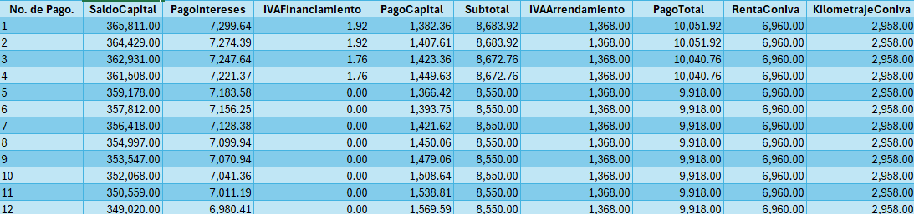

tipo: | Hibrido
Id Unidad: | 106990

Nota: Para efecto de la ejecución del proceso se actualizó el tipo de vehiculo a hibrido.
